МУНИЦИПАЛЬНОЕ ОБЩЕОБРАЗОВАТЕЛЬНОЕ УЧРЕЖДЕНИЕ "ИСТРИНСКАЯ СРЕДНЯЯ ОБЩЕОБРАЗОВАТЕЛЬНАЯ ШКОЛА №3 ИМЕНИ М.Ю. ЛЕРМОНТОВА"

Исследовательская работа по теме:
«Жизнь животных в зимнем лесу»

Выполнила: Скрипник Дарья Ивановна,
участница школьного лесничества
МОУ «СОШ им. М.Ю. Лермонтова»
Руководитель: Прудникова Анастасия Юрьевна,
руководитель школьного лесничества
МОУ «СОШ им. М.Ю. Лермонтова»

Истра, 2026г.
Оглавление
Введение 3
Глава 1. Как лесные жители готовятся к зиме? 4
Глава 2. Основные виды лесных жителей и их особенности 5
Глава 3. Особенности зимней жизни отдельных видов 6
Глава 4. Экологические проблемы зимнего периода 7
Заключение 8
Список литературы 9

Введение
Наш мир полон тайн и загадок, особенно в природе. Одним из увлекательных аспектов изучения природы является наблюдение за жизнью животных в разное время года. Именно зима вызывает особый интерес, ведь именно тогда многие животные сталкиваются с серьезными испытаниями: нехваткой пищи, холодной погодой и необходимостью сохранить силы и здоровье. Животные Московского региона обладают множеством уникальных способов адаптации к экстремальным условиям.
Цель нашей работы: исследовать поведение, адаптацию и выживаемость разных видов животных в условиях подмосковного зимнего леса.
При написании этой работы были использованы доступные научные исследования, публикации в специализированных журналах и учебниках, посвящённых экологии и биологии животных. Важной частью нашего подхода стало стремление сделать материал доступным и понятным для детей среднего школьного возраста, сохраняя точность фактов и глубину изложения.

Глава 1. Как лесные жители готовятся к зиме?
Многие лесные обитатели заранее заботятся о своём благополучии перед наступлением зимы. Рассмотрим подробнее, как именно животные ведут подготовку.
Многие грызуны, включая белок и мышевидных, собирают еду на протяжении осени, пряча её в укромных местах, чтобы обеспечить себе пропитание зимой.
Осенью большинство животных увеличивает потребление калорийной пищи, способствуя накоплению подкожного жира, необходимого для обогрева и поддержания жизнедеятельности.
Бурый медведь устраивает берлогу, выбирая тихое и сухое место, где сможет провести зиму в состоянии сна.
Рисунок 1 Берлога бурого медведя
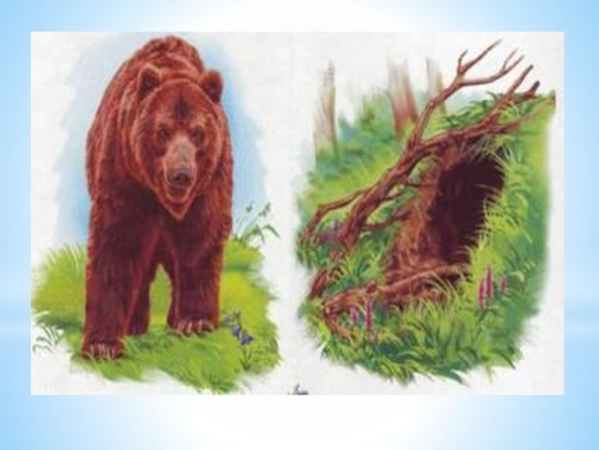

Глава 2. Основные виды лесных жителей и их особенности
Копытные животные:
Лоси и косули образуют небольшие семейные группы. Их рацион значительно изменяется зимой: основу составляют молодые ветви деревьев и кустарников, кора и почки. Летом лоси питаются листьями и зелёными растениями, восполняя недостаток витаминов и минералов. Особенностью строения конечностей является умение передвигаться даже по глубокому снегу благодаря большим и крепким копытам.
Хищники:
Волки формируют стаи, состоящие из взрослых особей и молодняка. Совместная охота позволяет волкам эффективнее нападать на крупную добычу, такую как лоси и косули. Лиса ведет преимущественно одиночный образ жизни, ловит мелких грызунов и иногда поедает падаль.
Грызуны и мелкие млекопитающие:
Белки занимают верхние слои лесного пространства, сооружая уютные гнёзда в дуплах деревьев. Питаются орехами, грибами и семенами, собранными летом и осенью. Полёвки живут ближе к земле, прокладывая длинные туннели под слоем снега, спасаясь там от непогоды и врагов.
Рисунок 2 Мышь полевка
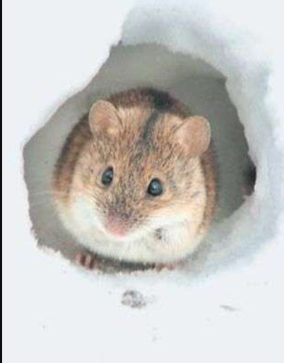

Глава 3. Особенности зимней жизни отдельных видов
Лесной ёж
Осень — время активного накопления жирового слоя, поскольку зимой ёж проводит значительную часть времени в спячке. Его тело охлаждается почти до температуры окружающей среды, пульс и дыхание сильно замедляются. Специальное тёплое гнездо, устроенное в лесной подстилке, служит надежным местом отдыха и защиты.
Барсук
Барсуки проводят всю осень, интенсивно питаясь и создавая большие запасы подкожного жира. Эти зверьки роют глубокие норы, оборудуя их несколькими ходами и камерами, предназначенными для хранения продуктов и комфортного проживания.
Бобёр
Настоящий строитель бобёр активно готовит жилище ещё задолго до наступления первых заморозков. Используя мощные зубы, бобры валят деревья, делая плотины и хатки. Такие сооружения защищают их от хищников и обеспечивают защиту от низких температур.
Рисунок 3 Жилище бобра
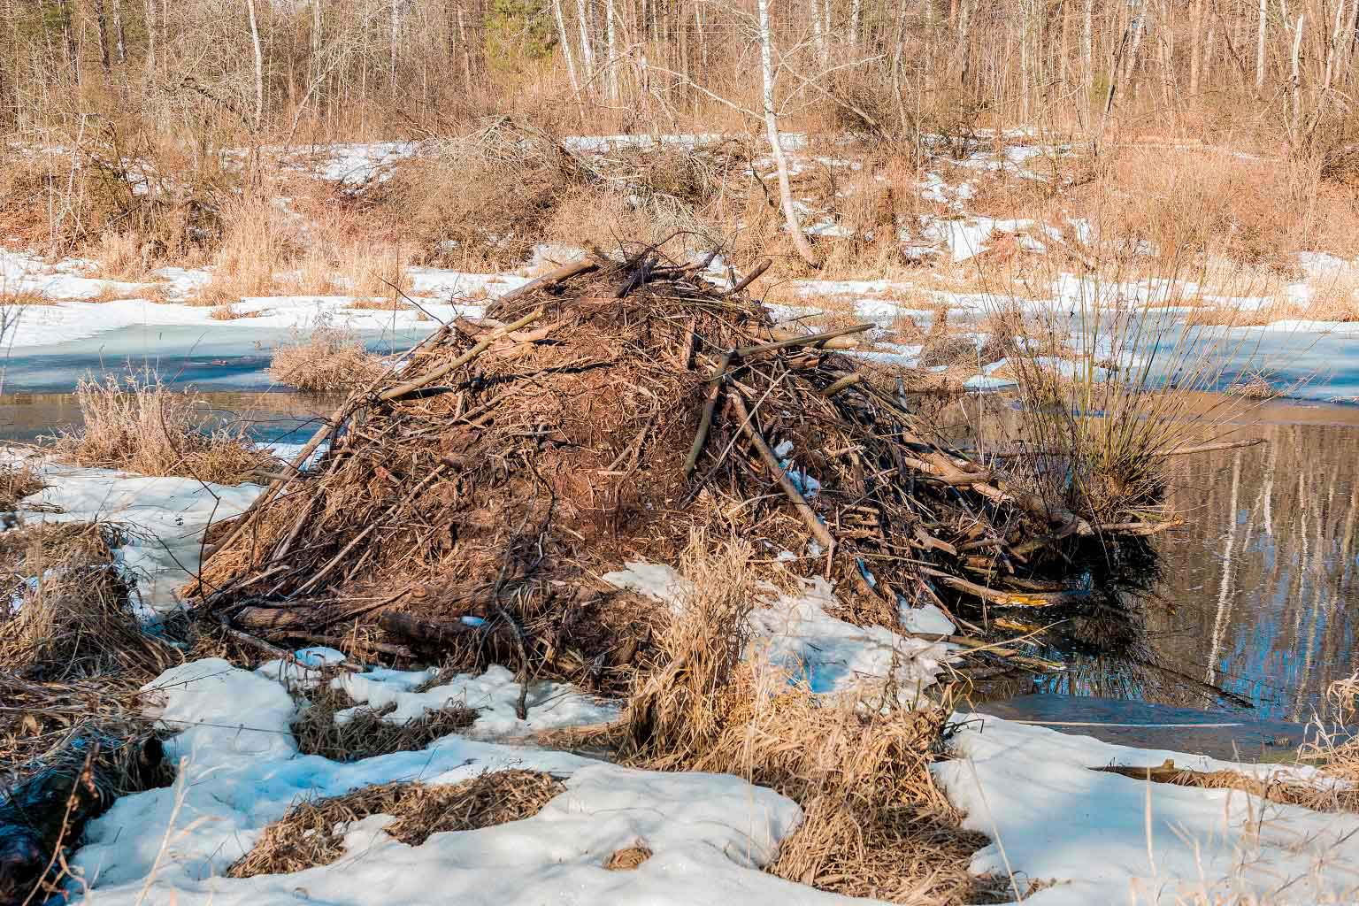

Глава 4. Экологические проблемы зимнего периода
Даже самые хорошо приспособленные животные сталкиваются с рядом трудностей:
Нехватка воды: Глубокая мерзлотная почва препятствует доступности жидкости, необходимой для нормальной жизнедеятельности.
Стихийные бедствия: Обильные снегопады и сильные морозы усложняют поиски пищи и увеличивают смертность среди слабых и молодых особей.
Воздействие человека: Строительство дорог и рубка лесов разрушает экосистемы, лишая животных мест обитания и возможности нормально развиваться.

Заключение
Мы рассмотрели жизнь различных видов животных, обитающих в зимнем лесу Московской области. Изучили методы адаптации, способы добычи пищи и основные угрозы существованию каждого вида. Наша задача выполнена: читатель получил представление о сложных процессах, происходящих в природной среде, узнал о значимости сохранения природных территорий и защите животного мира.

Список литературы

1. Тихонов А.Н., Смирнова Е.А. Экология позвоночных животных. Москва: Издательство МГУ, 2018.
2. Данилов-Порецкий Ф.И. Фауна Подмосковья. Москва: Россельхозиздат, 2015.
3. Красовская Э.М. Биоразнообразие лесов Центральной России. СПб.: Наука, 2019.
4. Русанов Ю.В. Охрана биоресурсов России. Москва: РГАУ-МСХА имени К.А.Тимирязева, 2020.
5. Леонтьев О.Ф. Основы зоологии. Екатеринбург: УрГУ, 2017.

